B10 丁佳燕 卓越教师成长营课题情况一览表
表1 省级及以上课题汇总表
序号 | 主持人1 | 主持人2 | 主持课题名称 | 级别 | 立项时间 | 立项单位 | 中期评估时间 | 结题时间
1 | 丁佳燕 | 陆源 | 培育阅读素养的初中英语主题阅读教学实践研究 | 省级 | 202201 | 江苏省教育科学规划领导小组办公室 | 202310 | 202406
2
注：同一项课题只算一次
表2 市区级课题汇总表
序号 | 主持人1 | 主持人2 | 主持课题名称 | 级别 | 中期评估/立项时间 | 立项单位 | 结题时间
1 | 宣亚泼 | 唐小燕 | 元认知理论视野下的初中学习觉悟课堂建构 | 市级 | 202007 | 常州市教育局（前瞻性项目） | 202312
注：同一项课题只算一次，备案课题没有通过中期评估的不算。

表3 区微型课题汇总表
序号 | 主持人1 | 主持人2 | 主持课题名称 | 获奖级别 | 获奖时间
1 | 钱方亮 |  | 《跨学科主题视域下初中英语阅读项目式学习的教学探索》 | 一等奖 | 202502
2 | 倪青 |  | 《核心素养导向下的初中英语“思维可视化”阅读教学实践研究》 | 二等奖 | 202402
3 | 陈宇 |  | 基于英语学习活动观的初中英语阅读教学实践研究 | 二等奖 | 202402
 |  |  | 以上表格行数不够自行添加

B10 佐证材料
材料1 省级及以上课题佐证材料
序号 | 立项证书 | 中期评估证明 | 结题证书（证明）
请与表1序号一致 |  | 仅需提供审核盖章页，未进行则空着 | 仅需提供结题证书，未结题则是空着
1 |  | 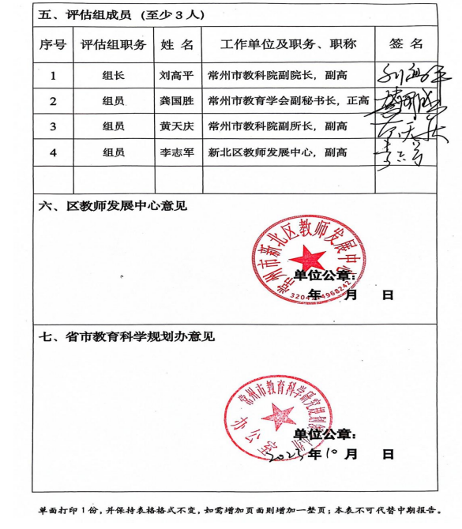 | 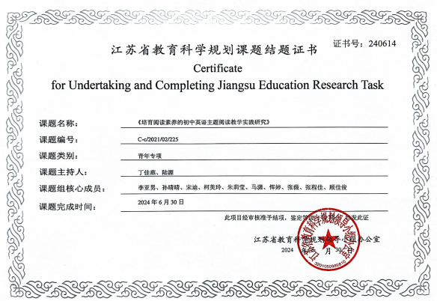
2
材料2 市区级课题佐证材料
序号 | 中期评估表封面 | 中期评估/立项证明 | 结题证书（证明）
请与表2序号一致 | 市区备案课题应先通过中期评估，请勿提交评审书封面 | 仅需提供审核盖章页 | 仅需提供结题证书或结题认定页，未结题则是空着
1 |  |  | 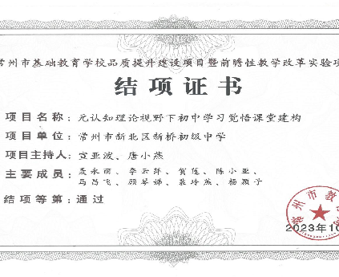
2

材料3 市区级课题佐证材料
序号 | 获奖证书
1 | 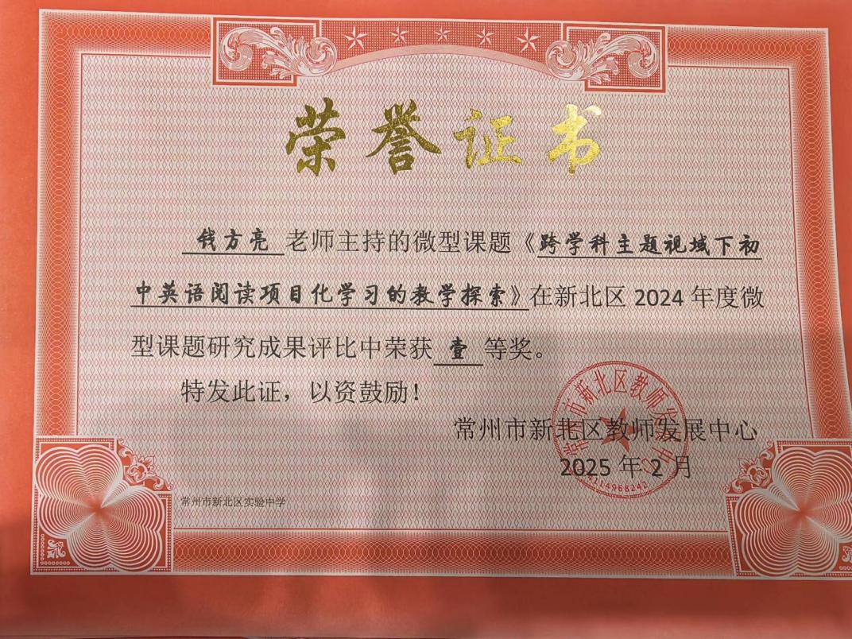
2 | 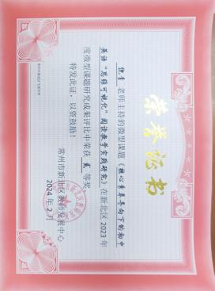
3 | 